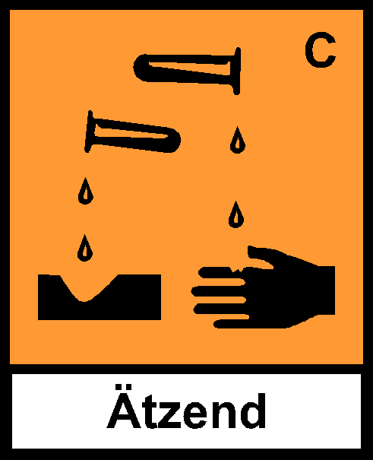**Lernzielkontrolle: Säure-Base-Gleichgewichte**

**Datum:** 01.10.13

**Name: ________________________**

**1. Brönsted-Theorie**

Erklären Sie am Beispiel der Reaktion von Ammoniak-Molekülen (NH3) mit Hydronium-Ionen die Säure-Base-Theorie von Brönsted.

**Achtung:** Reaktionsgleichung aufstellen und Fachbegriffe benutzen.

**2. pH-Werte**

**a)** Der pH-Wert von Schnee liegt etwa bei 3. Geben Sie die Konzentration der H+-Ionen sowie der OH--Ionen in mol/l an.

**b)** In einem hautschonenden Neutral-Spülmittel (nach Werbetext) findet man die folgende Konzentration an H+-Ionen: *c*(H+) = 1,9*10-7 mol/l. Berechnen Sie den pH-Wert der Lösung und nehmen Sie Stellung zu dem Werbetext.

**Tipp:** Rechenschritt angeben, Einheiten nicht vergessen.

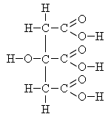**3. Fanta**

Die Analyse von Fanta liefert 0,05 % Citronensäure.

**a)** Geben Sie den Gehalt an Citronensäure in g/l an.

**b)** Berechnen Sie die molare Masse von Citronensäure.

**c)** Berechnen Sie die Konzentration der Citronensäure in mol/l.

**d)** Erklären Sie am Beispiel Citronensäure, was man unter einen schwachen Säure versteht.

**e)** Berechnen Sie den pH-Wert von Fanta.

**Hinweis:** p*K*S = 3,1

